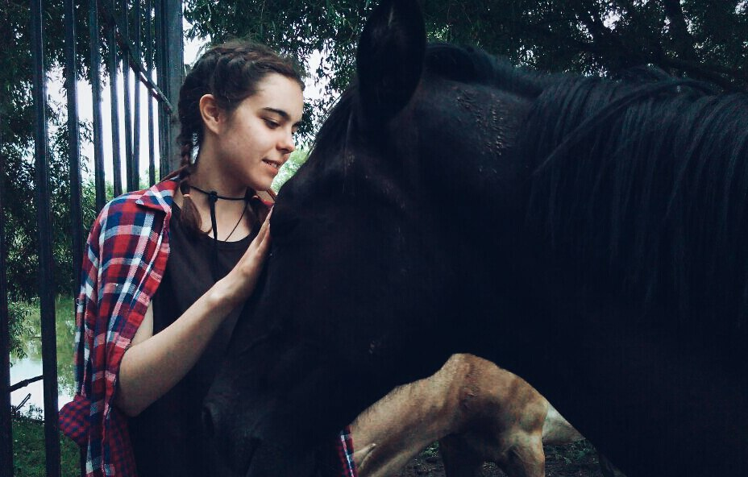
– Для начала расскажи, сложно ли было собрать тебе свою команду и подготовиться к этому турниру?
– На самом деле, почти со всеми девочками мы играем уже несколько лет вместе, поэтому собрать команду не так сложно. Сложнее просто собраться всем вместе в один день на тренировку)
– А почему идёте на турнир? Почему ты его ждёшь и участвуешь? Чем для тебя является турнир?
– Для всех нас турнир - особенное событие, которое ждешь каждый год. Поэтому мы идем не только чтобы увидеться и попробовать свои силы против других команд, но и для того, чтобы снова всем вместе собраться в стенах нашей школы. Да и вообще вновь прочувствовать тот самый общекомандный объединяющий дух)
– Как меняется турнир, и каким ты его видишь в будущем?
– Я слежу за турниром, можно сказать, с детства. И с каждым годом он становится масштабнее и интереснее. Появляются новые крутые команды, с которыми очень интересно соревноваться, мне очень нравится идея с играми в два дня и большим залом. Думаю турнир будет расти и развиваться дальше
Все организаторы делают большую работу, спасибо им огромное!
– На каких игроков среди женских команд ты ровняешься? Наверняка есть кто то, смотря на кого, ты думаешь: "Это круто, я хочу так же".
– Не могу сказать, что я ровняюсь на кого-то. Я стараюсь стремиться к уровню выше, чем в женском турнире. А так, нравится, как играет Женя Озаренкова из Лизиной команды.
– Есть ли у тебя и твоей команды секрет успеха, и что бы ты пожелала другим участникам?
– Да никакого особенного секрета нет. Надо доверять друг другу и быть уверенным в себе и команде. Желаю всем собраться и подарить зрителям потрясающую игру и эмоции!)

